|  |  |  |  |  |  |  |
| --- | --- | --- | --- | --- | --- | --- |
|  | Regaderas & Lavaojos FC | |  | | --- | | 0155 5890 4070 | | 044 55 7851 5585 | | contacto@regaderasylavaojosfc.com | | www.regaderasylavaojosfc.com | |

**HRF-3007-4**

**MARCA: ENCON HYDROSEP 4 BOTELLAS DE 8 ONZAS**

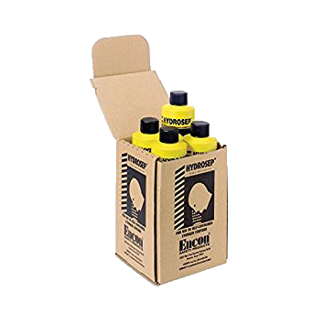

PRECIO $ 0000.00 MÁS IVA

**HRF-3007-1**

**MARCA: ENCON HYDROSEP 1 BOTELLA DE 8 ONZAS**

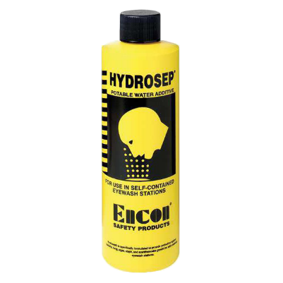

PRECIO $ 0000.00 MÁS IVA

Tiempo de entrega: Inmediata

Forma de pago: Depósito bancario o pago contra entrega